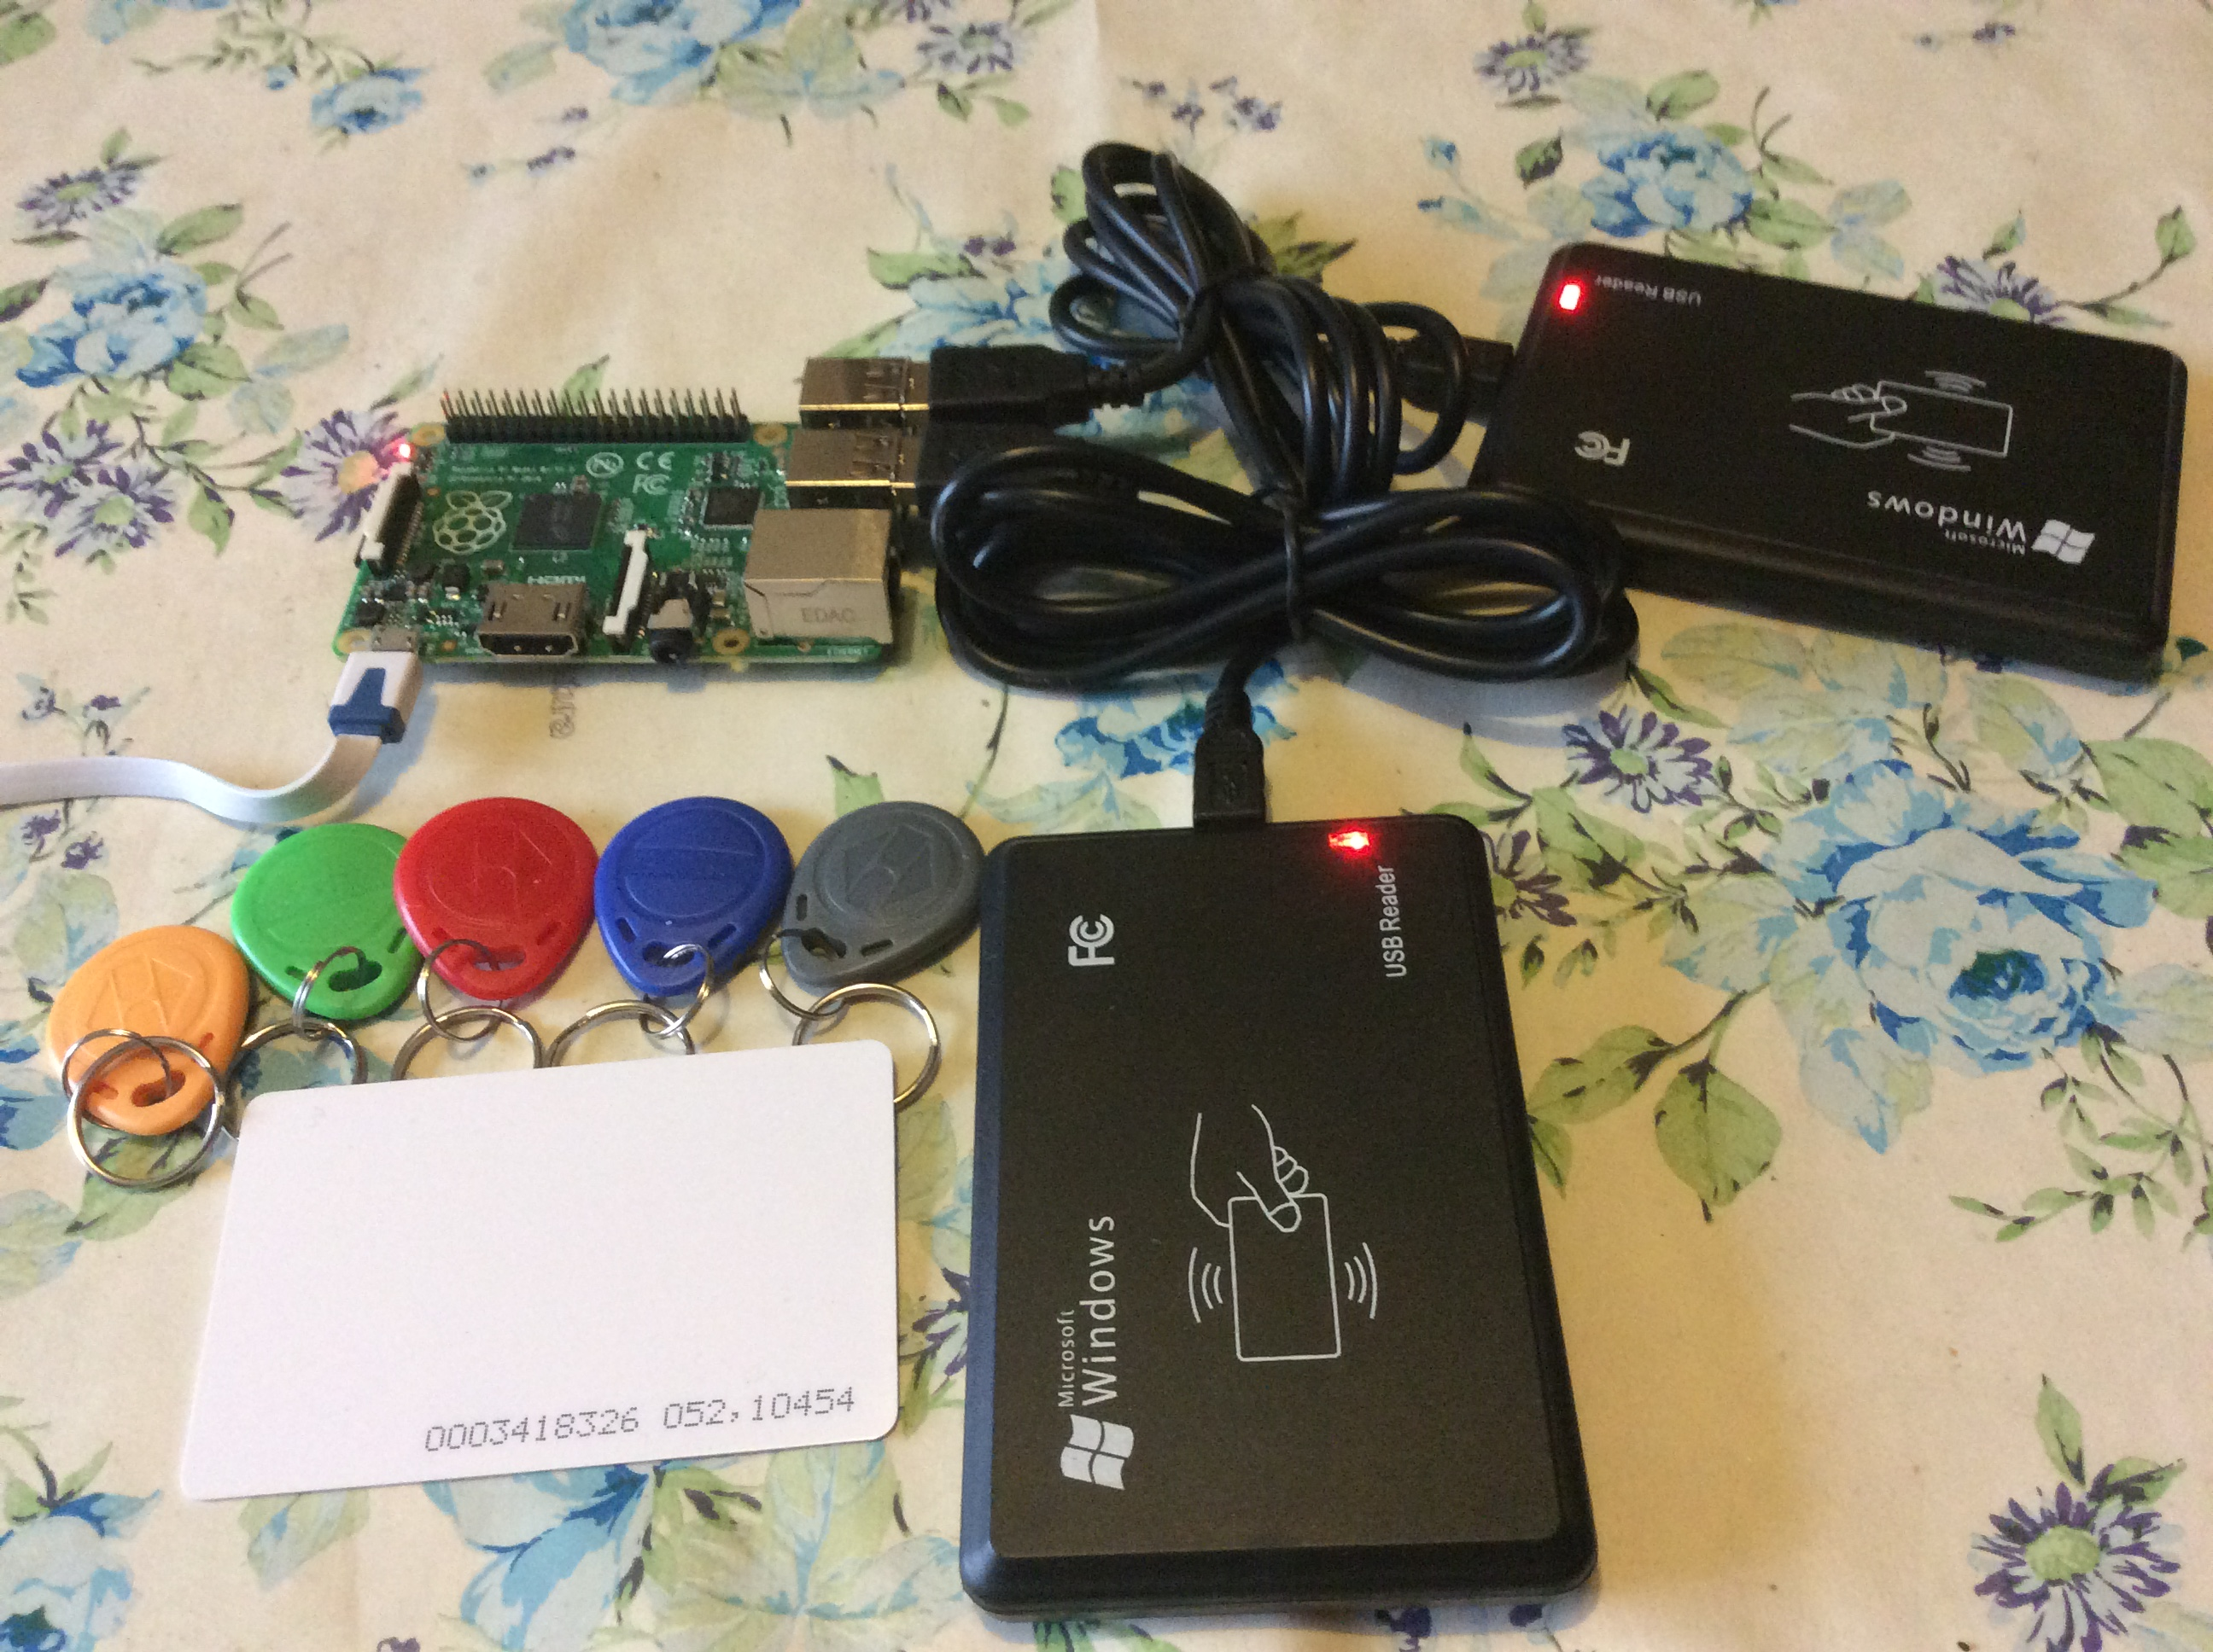
Lettore RFID scalabile su MySQL con configuratore WebServer(AJAX) da Raspberry PI

Parole Chiave: Raspberry PI, RFID, MySQL, git, github, HidApi, WebServer, Javascript, AJAX

Questo progetto presenta un lettore di badge/chiavi RFID su Raspberry PI scalabile, ovvero con numero di lettori variabile, dove gli ID vengono catalogati e salvati su un Database su MySQL. La parte interessante riguarda la possibilita' di monitorare in tempo reale le letture mediante una pagina web su qualsiasi browser (quindi da altro computer, cellulare, tablet etc) esposto tramite un webserver. Utilizzando una chiamata asincrona AJAX (asincrona tramite timer) il browser richiede periodicamente (1 volta al secondo) lo stato del DB alla RaspBerryPI e lo visualizza formattato opportunamente in una pagina html anch'essa esposta dal WebServer. Vedremo i dettagli tecnici in profondita' via via crescente man mano che proseguiremo nell'articolo. Per quanto il sistema sia utilizzabile praticamente senza modifiche in modo “professionale”, lo scopo di questo articolo e' la valenza didattica della presentazione delle varie tecnologie utilizzate per la sua realizzazione. Da sottolineare che che tutte le librerie software utilizzate, cosi' come i sorgenti da me sviluppati per il funzionamento del tutto, sono rigorosamente Open Source e quindi pubblicati su un sito in rete solitamente utilizzato per questo tipo di progetti, ovvero github.
Unitamente ai sorgenti troverete anche, sotto la sezione Doc, questo articolo sia in versione italiana che in versione inglese (in futuro). Chiedo scusa sin da ora se troverete i commenti nel codice in inglese, questo sia perche' sono abituato a lavorare con persone di quella nazionalita', sia perche' in futuro questo articolo potrebbe essere disponibile su un blog in doppia lingua, per poterne fruire nche al di fuori della nostra nazione. La parte di codice verra' commentata abbastanza esaustivamente in una sezione finale avanzata di questo articolo, in modo da permettere ai lettori piu' smanettoni di poter eventualmente estendere e personalizzarsi i sorgenti a seconda delle loro esigenze. Qui sotto potete vedere come appare il sistema montato e funzionante (manca la chiavetta WiFi per mandare in rete la Raspberry PI, ma questo puo' anche essere ottenuto mediante ETH):
Figura 1

Un'altra cosa molto importante e' che questo sistema e' pensato per essere CrossPlatfom, ovvero compilabile e funzionante su piu' piattaforme. In particolare, la piattaforma su cui ho sviluppato e testato inizialmente il tutto e' un MacBook Pro, con i due lettori inizialmente pluggati nelle due porte USB disponibili. I sorgenti poi, con pochissimi adattamenti al makefile (vedremo piu' avanti di cosa si tratti), sono stati poi portati e testati sulla Raspberry PI. Come forse molti di voi sapranno, il sistema operativo OsX e' in realta' un sistema Unix accedibile dalle shell che i piu' smanettoni di voi avranno sicuramente provato ad utilizzare. Essendo un fratello maggiore (o minore, a seconda dei punti di vista) di Linux (presente sulla Rasberry PI) e' stato molto semplice portare il codice che, nativamente, compila gia' anche per Linux. Per solleticare i palati dei piu' ansiosi, anticipo che non si sono utilizzati gli strumenti tipici su MacBook per sviluppare, ovvero Xcode e simili, bensi' si e' sviluppato tutto da editor di testo (vedremo dopo quale) e si e' compilato “semplicemente” usando la pratica standard sui sistemi Unix/Linux, ovvero makefile e derivati. Ma questo, lo vedremo nella sezione dedicata.
Per ora, comunque, non si e' ancora portato il sistema su piattaforma Windows, sia per mancanza di tempo che per problemi tecnici con la compatibilita' delle librerie HidApi (vedremo anche questo a suo tempo) su questa piattaforma. In caso si volesse comunque utilizzare questo sistema su sistemi Win, si puo' usare l'escamotage di installare emulatori di ambienti Linux su Windows, quali cygwin o similari.
Concludiamo questa sezione indicando come questo articolo sia pensato a livelli di difficolta' crescente. Prima di tutto, ci sara' una descrizione funzionale del sistema nelle sue parti costitutive. Si procedera' quindi a descrivere dettagliatamente come preparare una Raspberry PI da zero, cioe' appena scartata, installando via via il sistema operativo Raspbian e tutte le librerie necessarie per compilare i sorgenti, che verrano scaricati da github mediante il potente git. Alcune di queste librerie verranno installate piu' “comodamente” usando il gestore di pacchetti nativo della distribuzione Linux (in gergo distro), ovvero apt dalla linea di comando. Altre di queste, verranno invece scaricate come sorgenti e compilate e configurate con un metodo piu' avanzato, ma meno automatico dell'apt. Anche in questo caso, la complicazione di far alcune cose “a mano” da shell ha valenza didattica nell'imparare gli strumenti del “mestiere” di chi sviluppa su Linux (o anche Unix, ma senza usare appunto Xcode). Benche' il prodotto del tutto possa sembrare molto semplice (e infatti lo e' poiche' basta pluggare i lettori, passare i badge e vederne i dati raccolti e aggiornati in tempo reale su di un qualsiasi browser puntato sulla pagina esposta dalla Raspberry PI) spero che anche voi proviate questo senso di “bellezza” del viaggio che porta dall'avere una piastra vergine e vederla via via crescere fino a un prodotto funzionante. Dopo tanti anni di sviluppo, per me questo ha ancora un fascino impareggiabile simile a quello che provavo da bambino nello smontare le cose per vederne il dentro (e spesso tipicamente senza saperle poi riassemblare :-) ).

Descrizione funzionale
Il componenente fondamentale attorno al quale ruota tutto il sistema e' ovviamente la board Raspberry PI, in particolare la sua versione B+ nuova fiammante arrivatami dopo aver sottoscritto l'abbonamento Platinum a Elettronica Open Source. Il sistema, comunque, funziona

